## 概述

### 名词索引

以下你可以按住ctrl键点击下面的词，可以直接定位到想了解的名词：

|  |  |
| --- | --- |
| 行走图类型 | [单行走图](#_单行走图) [八行走图](#_八行走图) [图块行走图](#_图块行走图) |

## 行走图类型

### 单行走图

单行走图（也称大图）必须要在资源前面加”$”符号，比如”$小爱丽丝.png”。 资源排布方式为下图所示：(每块48x48，共144x192)

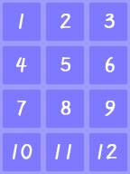 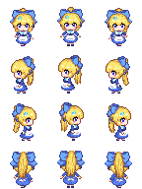

需要注意的是，资源是被分成了12等分，**但是并不代表每等分必须是48x48像素**。你可以是48x96像素：(每块48x96，共144x384)

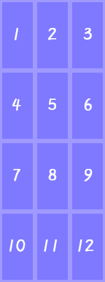 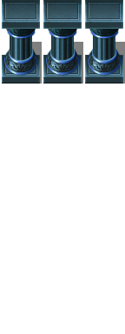

在这12等份中，分别表示不同的情况，每个朝向默认3帧，并且是以2->1->2->3->2…的往返方式播放的。（多帧行走图、锁定帧 插件可以额外修改顺序）

 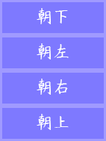 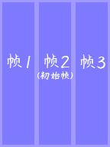 

### 八行走图

一般图都会被分成12\*8等分，资源排布如下图所示：

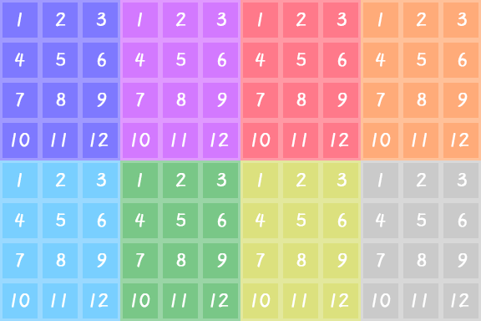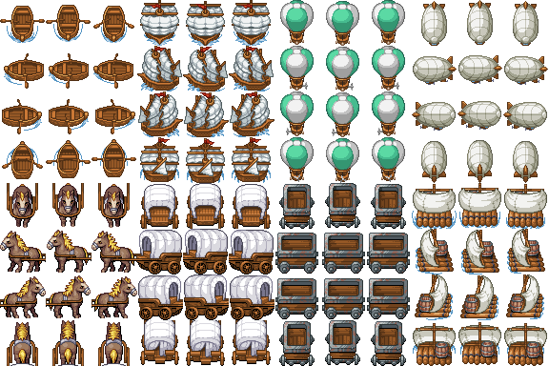

同样的，每等分不一定必须48x48，你可以设置成其他大小：

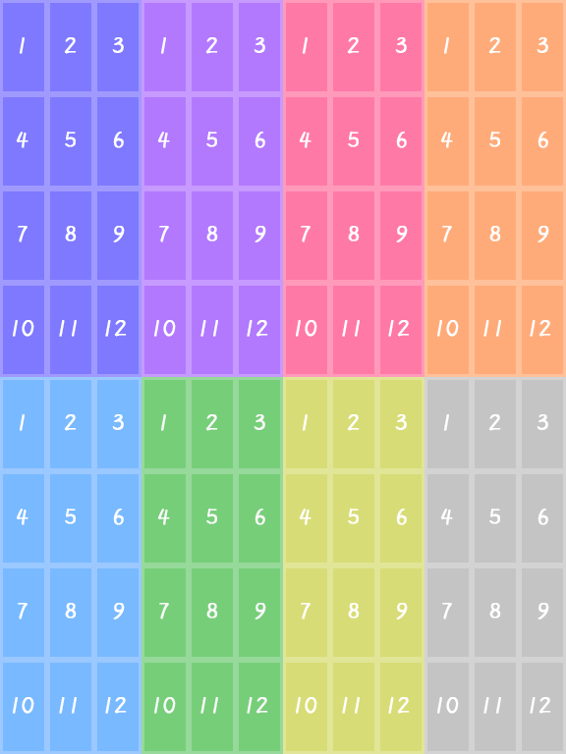 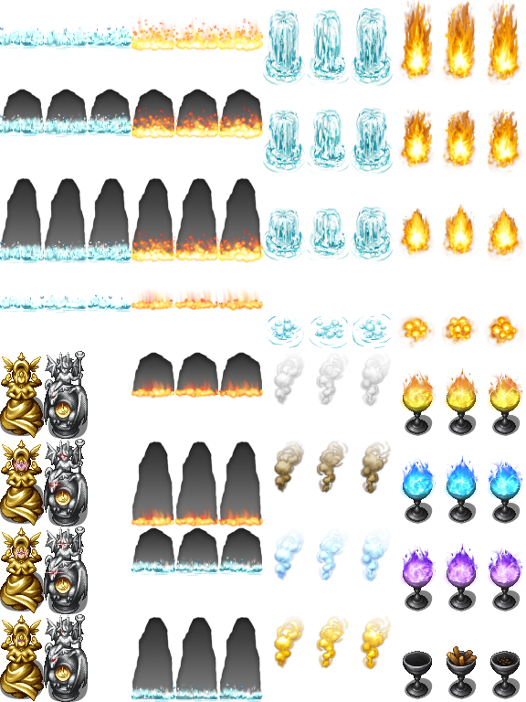

这里的不同朝向也可以代表不同的物体，但是在设置事件时，需要勾选”固定朝向”。

需要注意的是，**不要把 八行走图 的不同区域混淆在一起了，每个区域都是独立的行走图，你应该先取其中一个单行走图，再对其进行分析**。

### 图块行走图

图块行走图是 **没有朝向、没有帧数**，只能按照图块大小（48x48）来进行约束。

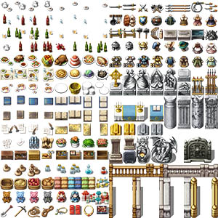

另外值得一提的是，原设定之所以把各种场景元素都集中在图块中，而非事件资源。是为了节约部分图片内存的占用，不然每次读取一张新图时，都要等待很长时间。

加载资源等待、内存占用对于手机端和网页端是致命的。

（PC电脑中读取速度非常快，因此不存在这种问题。）

### 中心锚点

**1）纵向比例**

行走图的中心锚点在事件正下方的点，如果只改变高度，为48的倍数即可。

 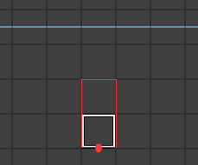 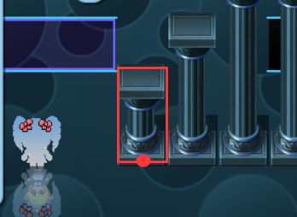

**2）横向比例**

如果你要改变宽度，需要注意**宽度**问题，偶数比例会出现半个图块的占用情况。所以横向的比例建议用1,3,5,7……奇数比例的宽度。

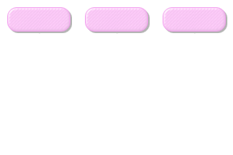 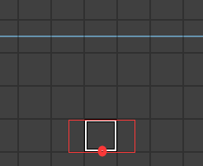 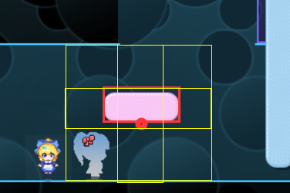

## 相关插件

### 【行走图 - 玩家接近自动透明化】

该插件中，你需要控制**单行走图**中的比例，来绘制柱子、云朵、屋檐等阻挡物：

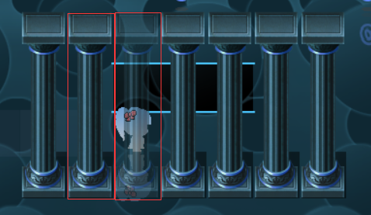

如图，接触面是与资源大小有关的长方形面积，即等分切分后的面积。

事件的长方形与玩家的长方形相互接触时，才会自动透明。

另外事件为多帧行走图也能支持自动透明。

### 【行走图 - 多帧行走图】

该插件有文档专门作介绍。

详细去看看文档：“7.行走图 > 关于多帧行走图.docx”

### 【行走图 - 锁定帧】

该插件有文档专门作介绍。

详细去看看文档：“7.行走图 > 关于多帧行走图.docx”

### 【鼠标 - 鼠标触发事件】

**1）行走图范围**

鼠标触发事件的激活范围，是基于行走图的大小而变化的。

比如鼠标管理层中，当鼠标接近小爱丽丝的行走图时，她会切换事件页。

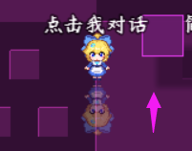 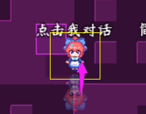

默认48x48的行走图容易理解，而如果事件改变了行走图的大小，那么鼠标接近的面积范围，也会变大。如下图的，48x96的范围情况。

 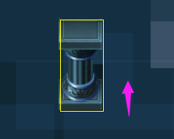 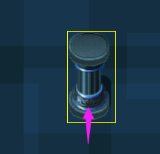

**2）切换事件页注意事项**

注意，如果事件页第一页为高的行走图48x144，而第二页为小的行走图48x96，那么当鼠标悬浮在缺失区域时，会出现事件页不停地来回切换的问题。

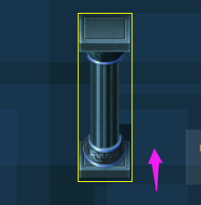 

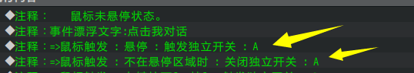

这是因为切换事件页后，行走图变了，触发范围也变了，导致两个事件页之间反复来回触发。

因此，要注意保持行走图大小一致。如果事件页为空白时，也要配置空的透明图片，以确保 触发范围 不变。

## 技巧：一体化行走图的3d画法

### 连接边

游戏会将指定的行走图切割成固定的等分，你可以将这些等分进行随意组合，当遇到一体化事件时，你可能需要把行走图分成多个部分。

连接边 的定义：等分A和等分B靠在一起时连接的那一条边。

F:\rpg mv箱\mog插件中文全翻译(Drill_up)v2.13\插件集合示例\img\characters\未标题-1.png + F:\rpg mv箱\mog插件中文全翻译(Drill_up)v2.13\插件集合示例\img\characters\未标题-2.png = F:\rpg mv箱\mog插件中文全翻译(Drill_up)v2.13\插件集合示例\img\characters\未标题-3.png

以 华容道方块 行走图为例，如果两两事件都有相同的连接，并且连接处能够吻合相连，那么你就可以用重复的图块画很多种不同的形状了。

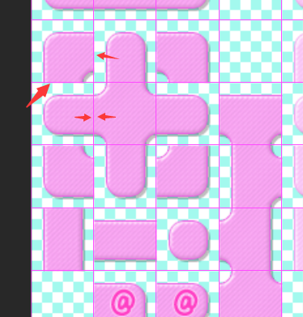

### 48x48直接连接

直接匹配48\*48的图片是可以完美连接在一起的，但是缺点是不能画类似3d突出来的方块效果。

因为高度需要占用一定空间，下图中的高度明显越出了连接边的范围，在游戏中会发现相连处会有明显的截断部分。

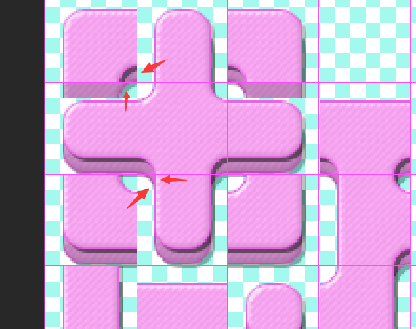

每个方块都自己单独画一个图形，是一种解决办法，但是设计行走图资源配置时会变得非常复杂。

### 顶面与墙面

这里可以从一个3d物体开始分析。

下图中的3d物体，分为顶面和墙面。顶面是之前画的48x48连接图，而墙面是连接图向下延伸具有高度的面。

你会发现，顶面是可以**遮挡**墙面的，并且墙面也可能**遮挡**墙面。



根据前面章节的行走图知识，我们发现图块可以不是48x48的，也可以是48x96的，只是会**遮挡**住其他图块。

结合分析你会发现，通过相互遮挡的关系，如果配置含有顶面和墙面的行走图（48x60），那么正好可以将整个顶面支撑起12像素的高度，专门用来画墙面，刚好能够契合3d效果。

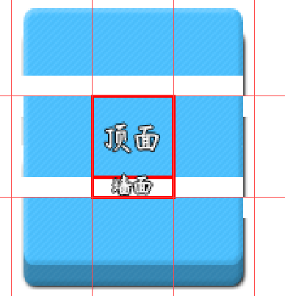

通过行走图超出48x48部分会遮挡的特性，你可以画出下面的凸出的方块结构。

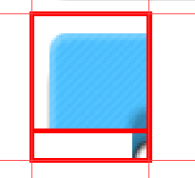 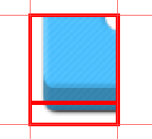

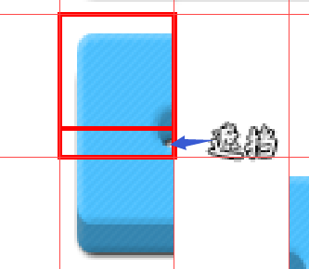

### 视错觉问题

你的大脑在一定程度上会欺骗你，比如下面两个桌子的顶面，灰色的平行四边形和青色的平行四边形的**面积是一模一样**的。

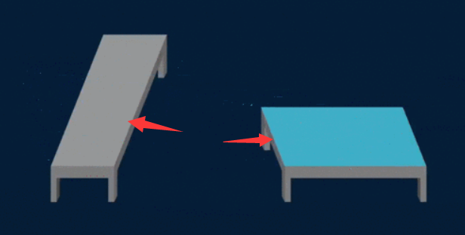

这种视错觉，会给你的眼睛造成误差，明明是等面积的长方形，画出来缺感觉竖起突出的部分面积有些不对称。

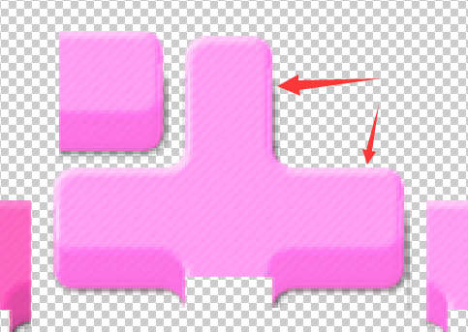

所以，这里必须**刻意**给纵向的长方形加宽一点点，来消除视错觉影响。